文件編號 | 400-17
版 次 | 1020709

生命關懷事業科
財產借用管理辦法

仁德醫護管理專科學校

中華民國102年07月09日
 | 仁德醫護管理專科學校 |  |  |  |  | 頁次： | 1/9
 | 文件名稱：生命關懷事業科  財產借用管理辦法 |  |  |  | 制定單位： | 生命關懷事業科
 | 文件編號： | 400-17 | 版本： | 1020709 | 制訂日期： | 2013/07/09

核 定
單位 | 簽章 |  |  | 單位 | 簽章
制定單位： | 生命關懷事業科 |  |  | 核 稿：  (單位主管) | 李慧仁
撰寫人： | 丁豫龍 |  |  | 校 長：
會審單位 |  | 簽章 | 會審單位 |  |  | 簽章

修 訂 紀 錄 表

修訂日期 | 頁次 | 原有內容 | 修訂內容 | 修訂者 | 審查者 | 核定者 | 版次
2013/07/09 |  | 生命關懷事業科財產借用管理辦法 | 新訂 | 丁豫龍 | 李慧仁 |  | 20130706

目 錄

一、目的…………………………………………………………………4
二、適用範圍……………………………………………………………4
三、作業說明……………………………………………………………4
(一)流程圖…………………………………………………………………5
(二)作業程序………………………………………………………………6
(三)控制重點………………………………………………………………6
(四)使用表單………………………………………………………………7
(五)依據……………………………………………………………………9
(六)校內相關文件…………………………………………………………9
(七)風險管理………………………………………………………………9
四、修訂紀錄表…………………………………………………………11

一、目的
為充分發揮財產功能，增進教學效益，特訂定此規定，做為使用、借用與管理的依據。
二、適用範圍
生命關懷事業科財產的使用、借用與管理相關規範
三、作業說明
(一) 流程圖
(接下頁)

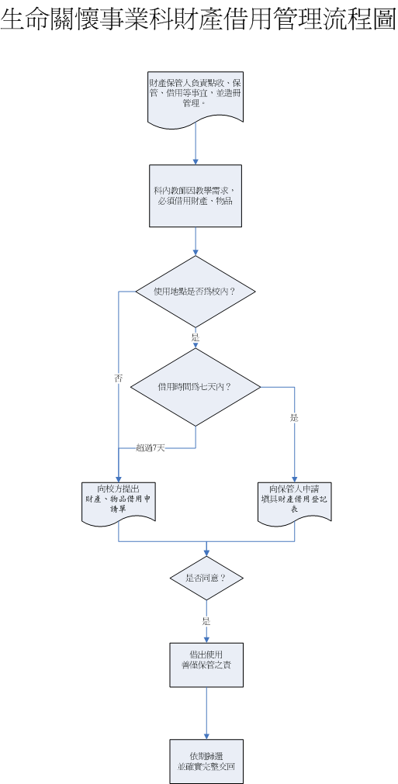

(二) 作業程序
1.生命關懷事業科負責保管之各項財產、物品由各保管人負責財產點收、保管、借用、養護、修繕、移轉、報廢減損及盤點等相關事宜。
2.本科教師因教學需求而使用時，須由教師本人親自到科辦公室，向財產保管人提出申請並填具「財產借用登記表」（表單1），不得由學生代為借用。
3.教師提出借用申請後不得擅自再出借予其他教師，亦不得出借予學生使用，借出地點以校內為主，借用時間以七日為限。
4.借用時間超過七天或使用地點非在校內時，依據仁德醫護管理專科學校財產管理辦法之規範，由借用教師填具「財產、物品借用申請單」(表單2)提出申請。
5.借用前，請教師確實檢查設備及零件是否有短少，並在借用登記表中註明設備機型與數量，使用中若發現故障應立即告知科辦財產保管人員，勿自行拆械檢查故障原因，若自行拆械而導致無法修復，由借用教師負責賠償。
6.使用後，請完整歸還並由科辦財產保管人員當場清點器材是否齊全，若有遺失則由借用教師負責賠償。
7.財產設備借出後，請教師小心保管，若為人為疏失而導致財產損壞，亦由借用教師負責賠償。
8.筆記型電腦軟體之安裝統一由學校統一規劃，不得任意安裝私人或未授權之軟體，違反智慧財產相關辦法者由借用老師繳交罰款與接受法律刑責懲處。

(三) 控制重點
1.財產使用與借用依規定提出申請

(四) 使用表單
1. 財產借用登記表
2. 財產、物品借用申請單

1. 財產借用登記表

生關科 財產借用登記表

借用日期 | 借用人 | 借用器材 | 數量 | 歸還日期 | 保管人點收
表單編號：400-17-01

2. 財產、物品借用申請單
(接下頁)
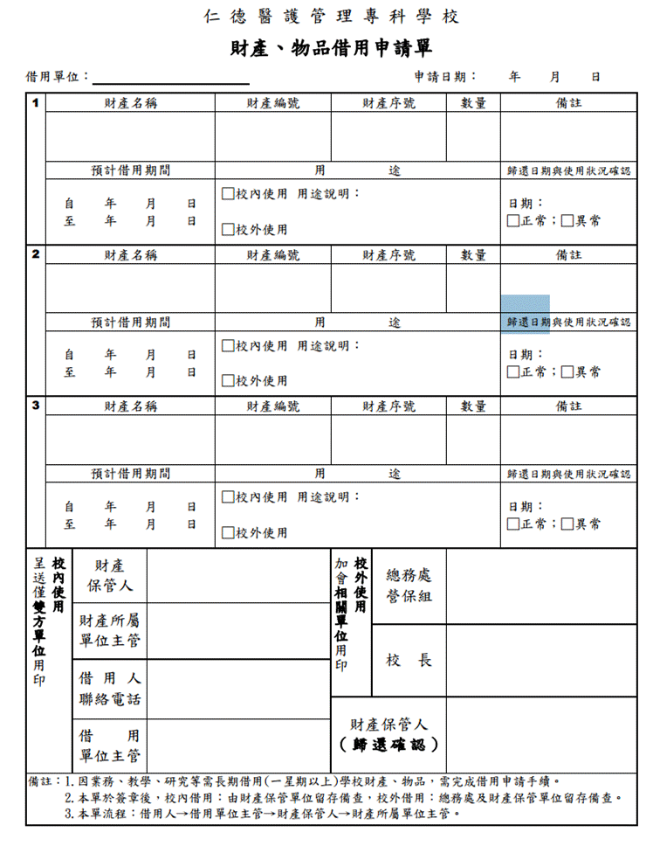

(五) 依據
仁德醫護管理專科學校財產管理辦法

(六) 校內相關文件
1. 仁德醫護管理專科學校財產管理辦法

(七) 風險管理
1.避免財產遺失或損壞。
2.避免財產遭公器私用。

文件制定、修訂、廢止申請單
文件制定/修訂、廢止申請單
□制定/修訂 □廢止 申請流水號：
申請單位 |  |  |  | 申請日期
文件編號 |  |  |  | 文件名稱
原版本次 |  |  |  | 新版本次
原因說明：
原制定單位意見 |  | □可 □不可
會簽單位 |  | 會簽意見說明 |  |  |  | 簽章
制 定 |  |  | 審 查 |  | 核 准

修 訂 紀 錄 表

修訂日期 | 頁次 | 原有內容 | 修訂內容 | 修訂者 | 審查者 | 核定者 | 版次

